UART蓝牙打开过程调试

# Uart interface 硬件接口

蓝牙数据的传输Host会将HCI层数据通过Uart Interface发送到IC，Host与IC的Uart interface 如图1所示，需要说明的是RTS,CTS为Uart Hw Flow Control的引脚，IC的RTS悬空，Host 的CTS接地，IC的CTS引脚接到Host的RTS引脚，表明 Host 可以无限制向 IC 发送Uart 数据，而IC 受到Host  RTS信号影响 ，Host 拉高RTS信号 说明 IC 不能发包了，从而进行单边流控。

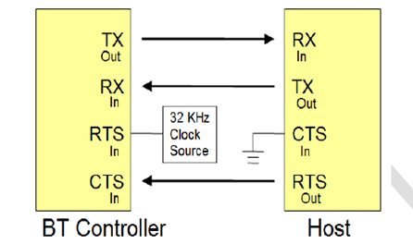

图 1 UART 硬件接口

Realtek IC的Uart 具体参数请参考[UART interface BT c](https://wiki.realtek.com/pages/viewpageattachments.action?pageId=11576388&highlight=UART+interface+BT+controller+initial+guide-H5.pdf" \l "Android%E7%B3%BB%E7%BB%9F%E8%93%9D%E7%89%99UART%E6%8E%A5%E5%8F%A3%E6%89%93%E5%BC%80%E8%BF%87%E7%A8%8B%E5%88%86%E6%9E%90-attachment-UART+interface+BT+controller+initial+guide-H5.pdf)[ontroller initial guide-H5.pdf](https://wiki.realtek.com/pages/viewpageattachments.action?pageId=11576388&highlight=UART+interface+BT+controller+initial+guide-H5.pdf" \l "Android%E7%B3%BB%E7%BB%9F%E8%93%9D%E7%89%99UART%E6%8E%A5%E5%8F%A3%E6%89%93%E5%BC%80%E8%BF%87%E7%A8%8B%E5%88%86%E6%9E%90-attachment-UART+interface+BT+controller+initial+guide-H5.pdf).

需要说明的是Host 发送Cmd 0xFc17 改变IC波特率之前，Host与IC 默认115200bps进行通讯，具体参数如下：

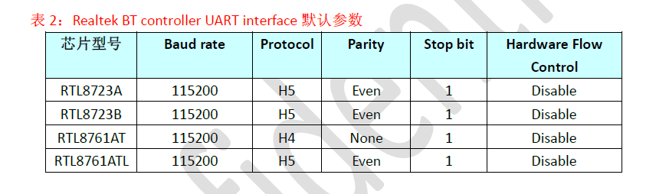

图 2 Realtek BT Controller Uart interface 默认参数

而后面Download Fw时使用的波特率通过config进行配置，

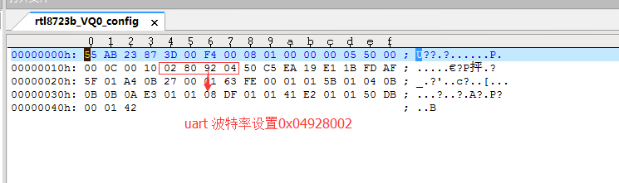

图 3 Uart 波特率设置

对应在驱动中libbt-vendor\uart\src\hardware.c通过baudrates数组映射为1.5Mbps。

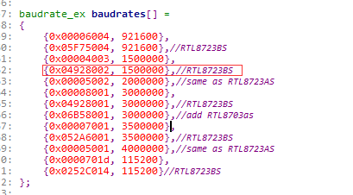

图 4 波特率Table

# UART蓝牙打开过程调试

### Log需求

Btsnoop logcat（修改bt_stack.conf level设为6）

Uart logic data / Uart Ellisys data

### Uart 设备节点检查

Uart 设备节点无法打开，标志log见（logcat）：

|  |
| --- |
| userial vendor open: unable to open |

可能原因以及解决方案：

1. 检查init.xx.rc文件是否设置 /dev/ttysX 权限为0660：

|  |
| --- |
| # UART device  chmod 0660 /dev/ttyS1  chown bluetooth net_bt_stack /dev/ttyS1 |

1. 检查rtkbt.conf文件中的uart 节点是否为客户平台分配给蓝牙的uart 节点：

|  |
| --- |
| #Indicate USB or UART driver bluetooth  BtDeviceNode=/dev/ttyS1 //对应改为平台对应的蓝牙Uart 节点 |

### H5 SYNC超时检查

H5 SYNC失败，一般查看reset引脚是否没有正常上电，rfkill驱动没有加载或者引脚映射错误。标志log见（logcat）：

|  |
| --- |
| Wait H5 Sync Resp timeout  TIMER_H5_HW_INIT_READY timeout, kill restart BT |

可能原因以及解决方案：

1. Rfkll驱动没有配置导致。

检查是否存在如下rfkill节点：



图 12 Rfkill节点

如果不存在，那么请平台检查对应rfkill 驱动是否配置，或者提供Realtek rfkill驱动的sample code。

1. Rkill驱动BT_Reset Pin配置错误导致。

如果存在rfkill节点，那么检查Rkill驱动 BT_Reset Pin配置是否正确，echo rfkill节点对应state如下：

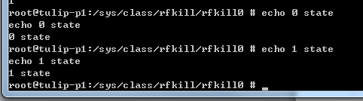

图 13 BT_Reset Pin配置

与此同时，使用示波器或者逻辑分析仪器check bt_reset引脚在蓝牙打开过程中是否存在拉低拉高的波形：

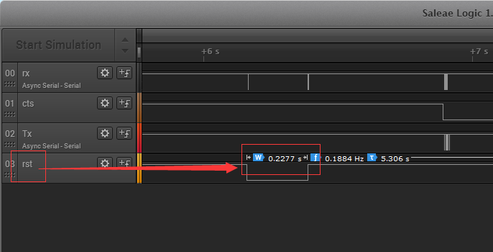

图 14 Rfkill Bt_reset Pin波形

如果bt_reset pin存在如上电平电话，那么请硬件检查IC料号/Efuse是否有问题。如果不存在，请客户将rfkill驱动的pin 配置到bt_reset pin引脚。

### 驱动与芯片匹配检查

标志性log见（logcat）：

|  |
| --- |
| get patch entry error |

可能原因以及解决方案

1. 客户很可能拿到早期驱动包, 实际并不支持最新的IC，检查驱动版本是否为最新，如果不是，

请客户更新到最新驱动。

1. 由于模组厂生产管控的原因, Efuse可能存在小概率异常的情况, 那么检查读取的IC固件版本

信息，检索关键字check_match_state：

|  |
| --- |
| check_match_state return 1(cfg->lmp_subversion:0x8822 cfg->hci_vesion:0x7 cfg->hci_revision:0xb cfg->chip_type:0x1f mask:00000000) |

如上分别对应IC的 lmp_subversion, hci_version，hci_revision，以及chip_type， 如果IC的Efuse P错的话，会导致上面的参数与dirver的patch table 不对应导致无法获取正确的patch：

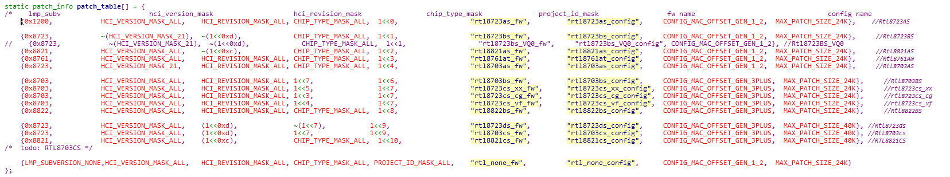

图 15 Patch Table

### Patch位置检查

客户平台会根据SDK Release Package进行Porting，中间可能存在Firmware修改保存目录的

情况，但是驱动中没有对应修改，驱动默认位置为：

|  |
| --- |
| #define FIRMWARE_DIRECTORY "/system/etc/firmware/%s"  #define BT_CONFIG_DIRECTORY "/system/etc/firmware/%s" |

此时，标志log见（logcat）：

|  |
| --- |
| can't access bt config file xx |

解决方案：

修改hardware.c 中对应FIRMWARE_DIRECTORY 和 BT_CONFIG_DIRECTORY宏定义为 客户firmware存放目录。

### Patch长度检查

如果Fw和config的长度超过对应IC限制（具体如图15 所示）：

|  |
| --- |
| #define MAX_PATCH_SIZE_24K (1024*24) //24K  #define MAX_PATCH_SIZE_40K (1024*40) //40K |

那么会报错，标志log见（logcat）：

|  |
| --- |
| total length of fw&config(X_length) larger than max_patch_size(X_max_length) |

解决方案：

联系原厂进行进行对应修改。

### 非最后一笔Patch超时检查

H5第一次Download patch失败，标志log见（logcat）：

|  |
| --- |
| bt vendor lib: HW_CFG_DL_FW_PATCH |

存在反复retransfer count(xx) 打印 xx从0 开始递增到40 最后蓝牙进程挂掉：

|  |
| --- |
| I/ActivityManager( 3669): Process com.android.bluetooth (pid 3805) has died |

可能原因以及解决方案：

1. 平台Uart波特率不支持导致。

可能为平台波特率不支持Config配置值引发，logcat查看波特率，例如：

|  |
| --- |
| bt vendor lib: set HOST UART baud 1500000 //1.5M 波特率 |

检查平台波特率的误差（使用示波器），如果误差过大，则需要更改到误差较小的波特率。